CHỦ ĐỀ: CÁC CÔNG CỤ ĐA PHƯƠNG TIỆN THAY ĐỔI GIÁO DỤC NHƯ THẾ NÀO

TUẦN 1:

* 5 Ý TƯỞNG VỀ CÁCH CÔNG CỤ ĐA PHƯƠNG TIỆN THAY ĐỔI GIÁO DỤC.
- Trợ lý học tập cá nhân hóa
Hệ thống AI đóng vai trò như một gia sư riêng, phân tích tốc độ tiếp thu, điểm mạnh, điểm yếu và phong cách học tập của từng học sinh để tự động điều chỉnh lộ trình học tập.
- AI hỗ trợ chấm điểm và phản hồi tự động
Ứng dụng AI để tự động chấm bài tự luận, bài luận văn hoặc bài tập lập trình, đồng thời đưa ra nhận xét chi tiết và gợi ý cải thiện ngay lập tức.
- Hệ thống cảnh báo sớm học sinh có nguy cơ bỏ học hoặc sút kém
Mô hình AI phân tích dữ liệu đa chiều (tỷ lệ chuyên cần, điểm số, lịch sử tương tác trên hệ thống LMS, hoàn cảnh kinh tế - xã hội) để phát hiện sớm các dấu hiệu bất thường và cảnh báo cho nhà trường.
- Lớp học thực tế ảo tăng cường tích hợp AI
Kết hợp AI với công nghệ Thực tế ảo để tạo ra các môi trường mô phỏng thông minh (như phòng thí nghiệm hóa học ảo, chuyến đi thực địa lịch sử/địa lý), nơi các nhân vật AI (Virtual Avatars) có thể tương tác và hướng dẫn học sinh.

5. Đạo đức AI và Phòng chống gian lận học thuật trong kỷ nguyên AI
Nghiên cứu về việc sử dụng AI hai chiều: các công cụ phát hiện văn bản do AI tạo ra và việc xây dựngý thức cho học sinh, sinh viên khi sử dụng GenAI trong học tập.

DÀN Ý NỘI DUNG: TRỢ LÝ HỌC TẬP CÁ NHÂN HÓA DỰA TRÊN AI

I. Đặt vấn đề & Thực trạng
- Thực trạng giáo dục truyền thống:
- Áp dụng phương pháp "một giáo án cho tất cả" (One-size-fits-all).
- Lớp học đông khiến giáo viên khó theo sát tốc độ tiếp thu của từng cá nhân.
- Nhu cầu cá nhân hóa:
- Mỗi học sinh có điểm mạnh, điểm yếu, tốc độ và phong cách học tập khác nhau.
- Cần một giải pháp hỗ trợ học tập linh hoạt, đáp ứng chính xác nhu cầu riêng của từng người.

II. Bản chất & Cơ chế vận hành của Trợ lý AI
- Khái niệm:
- Trợ lý học tập cá nhân hóa là hệ thống AI phân tích dữ liệu hành vi và năng lực học sinh để tự động thiết kế, điều chỉnh lộ trình học tập theo thời gian thực.
- Cơ chế vận hành:
- Thu thập dữ liệu: Ghi nhận lịch sử làm bài, điểm số, thời gian suy luận, phong cách tiếp thu.
- Chẩn đoán lỗ hổng: Tự động phát hiện chính xác phần kiến thức bị hổng.
- Đề xuất lộ trình: Điều chỉnh độ khó, gợi ý bài giảng, video hoặc bài tập phù hợp với trình độ hiện tại.
- Tương tác và Phản hồi: Giải đáp thắc mắc 24/7 và đưa ra nhận xét chi tiết ngay lập tức.
- Nền tảng công nghệ cốt lõi:
- Học máy (Machine Learning) & Thuật toán học tập thích ứng (Adaptive Learning).
- Xử lý ngôn ngữ tự nhiên (NLP) & Các mô hình ngôn ngữ lớn (LLM).

III. Giá trị & Ứng dụng thực tế
- Lợi ích đối với người học:
- Học tập theo tiến độ riêng (Mastery-based learning) – không lo bị rớt lại hay chán nản.
- Tăng tính chủ động và phản xạ tự học.
- Tiếp cận nguồn hỗ trợ học tập chất lượng cao với chi phí hợp lý.
- Hỗ trợ cho giáo viên và quản lý:
- Giảm bớt khối lượng công việc hành chính (chấm bài, tổng hợp điểm).
- Cung cấp báo cáo trực quan về tiến trình của từng học sinh để kịp thời hỗ trợ.
- Các ứng dụng/Case studies tiêu biểu:
- Khanmigo (Khan Academy): AI đóng vai trò hướng dẫn, gợi ý từng bước tư duy thay vì cho sẵn đáp án.
- Duolingo: AI điều chỉnh thuật toán lặp lại ngắt quãng (Spaced repetition) và độ khó bài tập ngôn ngữ.

IV. Rào cản & Thách thức triển khai
- Rủi ro về dữ liệu và quyền riêng tư:
- Thu thập lượng lớn dữ liệu cá nhân của học sinh đặt ra nguy cơ rò rỉ thông tin.
- Hạn chế về mặt xã hội & kỹ năng:
- Nguy cơ giảm tương tác trực tiếp giữa thầy - trò và bạn bè.
- Sự phụ thuộc quá mức vào công nghệ làm giảm khả năng tư duy độc lập.
- Bất bình đẳng trong tiếp cận:
- Khoảng cách công nghệ giữa học sinh vùng sâu vùng xa và đô thị lớn.

V. Định hướng phát triển & Kết luận
- Xu hướng phát triển tương lai:
- Tích hợp AI với thực tế ảo (VR/AR) để tạo môi trường học tập trải nghiệm sâu.
- Xây dựng các mô hình AI gia sư có cảm xúc (Affective Computing) để động viên người học.
- Kết luận:
- AI là công cụ hỗ trợ và đắc lực cho cá nhân hóa giáo dục, không nhằm thay thế vai trò định hướng và kết nối cảm xúc của giáo viên.

CÁC NGUỒN THÔNG TIN TỪ BẢNG CRAAP:
- EDUCAUSE Horizon Report
- UNESCO Guidelines on Digital Tools
- Harvard Usable Knowledge
- ScienceDirect / Computers & Education
- EdSurge Research

STT | URL Nguồn & Tên tài liệu | Điểm CRAAP | Tổng điểm | Điểm chính
1 | EDUCAUSE Horizon Report  (https://library.educause.edu/resources/2026/5/2026-educause-horizon-report-teaching-and-learning-edition) | C: 5  R: 5  A: 5  A: 5  P: 5 | 25/25 | Phân tích các xu hướng công nghệ và đa phương tiện mới nổi định hình giáo dục đại học, nhấn mạnh vào việc cá nhân hóa lộ trình học qua nội dung số tương tác.
2 | UNESCO Guidelines on Digital Flatform  ( https://www.unesco.org/en/articles/guidelines-governance-digital-platforms ) | C: 4  R: 5  A: 5  A: 5  P: 5 | 24/25 | Đưa ra khung hướng dẫn chính sách toàn cầu về việc tích hợp đa phương tiện nhằm thu hẹp khoảng cách tiếp cận tri thức và thúc đẩy giáo dục hòa nhập.
3 | Harvard Usable Knowledge  (https://www.gse.harvard.edu/ideas/edcast/20/04/remote-learning-and-digital-divideg) | C: 4  R: 5  A: 5  A: 4  P: 5 | 23/25 | Dựa trên khoa học nhận thức để giải thích cách kết hợp hình ảnh và âm thanh giúp tối ưu hóa.
4 | ScienceDirect / Computers & Education  (https://www.sciencedirect.com/search?pub=Computers+%26+Education&cid=271849&qs=digital+tools+in+education) | C: 5  R: 5  A: 5  A: 5  P: 4 | 24/25 | Nghiên cứu định lượng chứng minh rằng các công cụ đa phương tiện tương tác cải thiện rõ rệt mức độ tập trung, sự chủ động và kết quả bài kiểm tra của người học
5 | EdSurge Research  (https://www.edsurge.com/news/2020-12-17-2-000-parents-petition-mcgraw-hill-to-stop-using-remote-proctoring-tools-in-courseware) | C: 4  R: 4  A: 4  A: 4  P: 4 | 20/25 | Khảo sát thực tế cách các nhà giáo dục ứng dụng video tương tác, podcast và bảng trắng kỹ thuật số để vận hành mô hình lớp học hỗn hợp
Bảng craap

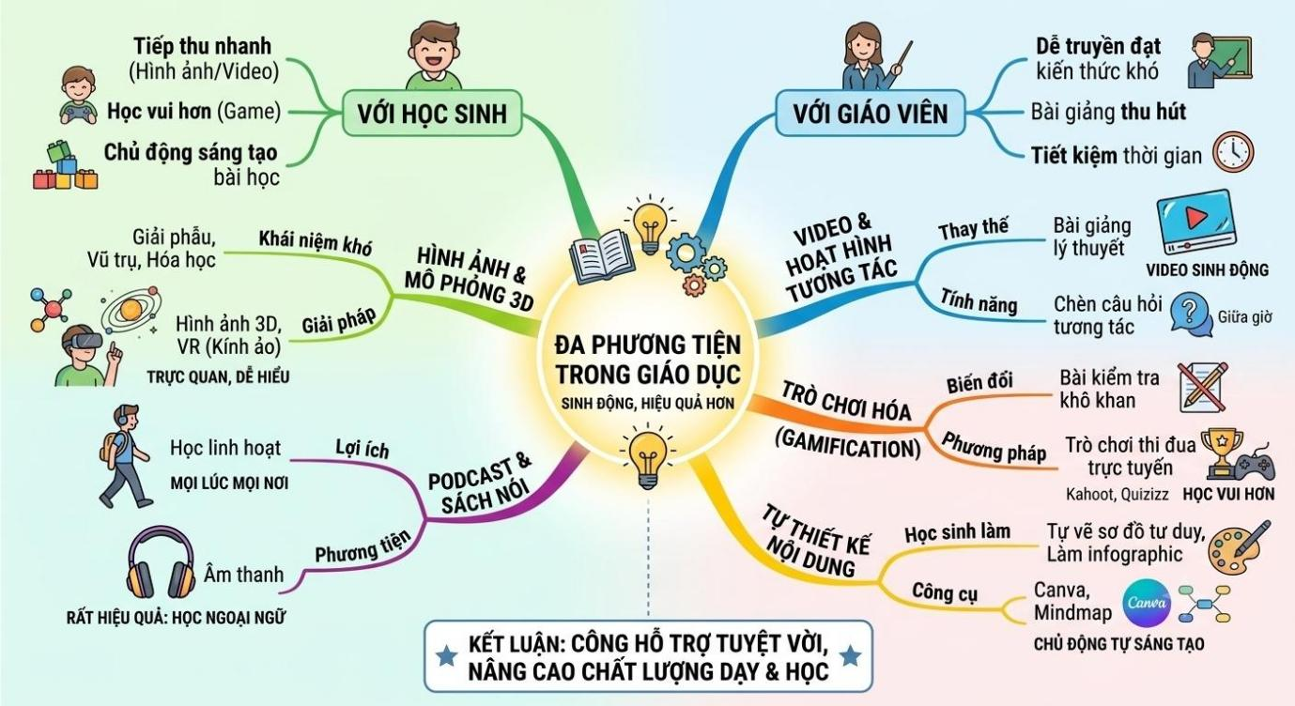
Hình do AI tạo về các công cụ đa phương tiện đang thay đổi giáo dục

TUẦN 2:

Phần báo cáo nghiên cứu

Báo cáo Nghiên cứu:

Các Công cụ Đa phương tiện Đang Thay đổi Giáo dục Như thế nào

- Thành viên: Nguyễn Phúc Minh ( B2605815 )
Nguyễn Anh Kiệt (B2605811 )
- Lớp: Trí Tuệ Nhân Tạo 26D6A1
MỤC LỤC

PHẦN 1: GIỚI THIỆU 7
Bối cảnh nghiên cứu 7
Định nghĩa về Đa phương tiện trong Giáo dục 7
Tầm quan trọng và Lý do chọn đề tài 7
Mục tiêu nghiên cứu 7
PHẦN 2: NỘI DUNG CHÍNH 8
* Các dạng công cụ đa phương tiện phổ biến trong giáo dục hiện nay 8
* Phân loại các công cụ đa phương tiện phổ biến trong giáo dục hiện đại 8
* Tác động tích cực đối với việc dạy và học 8
* Những Thách thức và Hạn chế 9
PHẦN 3: KẾT LUẬN 9

PHẦN 1: GIỚI THIỆU

Bối cảnh nghiên cứu
- Trong kỷ nguyên số hóa và sự bùng nổ của Cách mạng Công nghiệp 4.0, công nghệ thông tin đã thâm nhập sâu rộng vào mọi lĩnh vực của đời sống xã hội, trong đó giáo dục là một trong những lĩnh vực chịu tác động mạnh mẽ nhất. Phương pháp giảng dạy truyền thống – vốn chủ yếu dựa vào sách giáo khoa in ấn, bảng đen và bài giảng thoại của giáo viên – đang dần lộ ra những hạn chế trong việc thu hút sự chú ý và kích thích tư duy sáng tạo của người học hiện đại (thế hệ "Digital Natives").
- Sự ra đời và phát triển vượt bậc của các công cụ đa phương tiện (Multimedia tools) đã tạo ra một cuộc cách mạng trong phương pháp sư phạm. Từ những hình ảnh minh họa tĩnh, các ứng dụng mô phỏng 3D, bài giảng video tương tác cho đến các công cụ tích hợp Trí tuệ nhân tạo (AI), đa phương tiện không chỉ làm phong phú thêm kho tàng liệu học tập mà còn tái định hình toàn bộ trải nghiệm dạy và học trên phạm vi toàn cầu.

Định nghĩa về Đa phương tiện trong Giáo dục
- Trong bối cảnh giáo dục hiện đại, Đa phương tiện (Multimedia) được hiểu là sự kết hợp đồng thời của nhiều dạng phương tiện truyền thông khác nhau trên cùng một nền tảng kỹ thuật số nhằm truyền tải thông tin một cách hiệu quả nhất.

Tầm quan trọng và Lý do chọn đề tài
- Giải quyết sự quá tải thông tin: Giúp biến các khái niệm trừu tượng, phức tạp (như phản ứng hóa học, giải phẫu sinh học, mô hình thuật toán) thành các hình ảnh và mô phỏng trực quan dễ hiểu.
- Kích thích sự chủ động của người học: Chuyển đổi mô hình học tập từ "tiếp thu thụ động" sang "tương tác chủ động", làm tăng động lực và hiệu quả ghi nhớ dài hạn.
- Thúc đẩy giáo dục mở và bình đẳng: Giúp người học truy cập vào kho tài liệu đa dạng mọi lúc, mọi nơi thông qua internet.

Mục tiêu nghiên cứu
- Đánh giá tác động: Làm rõ những lợi ích thiết thực của đa phương tiện đối với chất lượng giảng dạy của giáo viên và khả năng tiếp thu của người học.
- Liên hệ thực tiễn CNTT: Đề xuất các góc nhìn và định hướng ứng dụng cho sinh viên, chuyên gia trong lĩnh vực Công nghệ thông tin trong việc phát triển các giải pháp phần mềm giáo dục tương lai.

PHẦN 2: NỘI DUNG CHÍNH

* Các dạng công cụ đa phương tiện phổ biến trong giáo dục hiện nay
Video học tập: YouTube, Canva, Coursera, Elearning.
- Mô phỏng và tương tác:
- PhET Interactive Simulations
- AR/VR (thực tế ảo) trong giảng dạy sinh học, hóa học, kỹ thuật.
- AI Smart Blackboard ( Trung Quốc sử dụng trong giảng dạy toán học )
- Âm thanh & Podcast: Podcast giáo dục, tài liệu luyện nghe ngoại ngữ.
- Công cụ đa phương tiện tích hợp AI: Các công cụ tự động tạo slide, tạo video từ văn bản ( Canva AI )

* Phân loại các công cụ đa phương tiện phổ biến trong giáo dục hiện đại
- Công cụ truyền tải nội dung: Bài giảng video, podcast học thuật, và các đồ họa thông tin giúp đơn giản hóa lý thuyết.
- Công cụ mô phỏng & Tương tác: Các phần mềm mô phỏng 3D, ứng dụng thực tế ảo (VR/AR) cho phép người học trực quan hóa các nội dung bài học phức tạp hoặc trừu tượng.
- Nền tảng số tích hợp AI: Các hệ thống quản lý học tập tích hợp AI hỗ trợ khởi tạo bài giảng tự động và cá nhân hóa lộ trình học tập.

* Tác động tích cực đối với việc dạy và học
- Tăng cường sự tương tác & Động lực học tập: Tác động vào nhiều giác quan giúp người học dễ ghi nhớ và giảm căng thẳng.
- Cá nhân hóa trải nghiệm học tập: có thể xem lại video, điều chỉnh tốc độ học phù hợp với bản thân.
- Trực quan hóa khái niệm phức tạp: Những mô hình toán học, thí nghiệm hóa học nguy hiểm hay giải phẫu sinh học được tái hiện sinh động, an toàn.
- Xóa bỏ rào cản địa lý: Học từ xa qua video bài giảng.

* Những Thách thức và Hạn chế
- Gây xao nhãng: thiết kế rườm rà, nhiều hiệu ứng thừa sẽ khiến người học mất tập trung vào kiến thức cốt lõi.
- Bất bình đẳng công nghệ: Yêu cầu thiết bị và kết nối internet ổn định, gây khó khăn cho học sinh vùng sâu vùng xa.
Vấn đề bản quyền và Tin giả: Việc khai thác hình ảnh, video không rõ nguồn gốc hoặc tài liệu chưa được kiểm chứng.

PHẦN 3: KẾT LUẬN
- Các công cụ phương tiện là xu hướng tất yếu, mang lại bước tiến lớn cho giáo dục.
- Ý nghĩa đối với người dùng CNTT / Sinh viên Công nghệ:
+ Giúp người làm CNTT hiểu tầm quan trọng của việc thiết kế giao diện thân thiện, tối ưu hóa dung lượng truyền tải media trên hệ thống LMS.
+ Đặt ra bài toán phát triển các phần mềm, nền tảng hỗ trợ giáo dục thông minh và tối ưu hóa trải nghiệm người dùng.
+ Ý thức về việc sử dụng công nghệ một cách có trách nhiệm, tuân thủ bản quyền số.

TÀI LIỆU THAM KHẢO
- UNESCO, "Guidelines for the governance of digital platforms," UNESCO, 2023. [Online]. Available: https://www.unesco.org/en/articles/guidelines-governance-digital-platforms. [Accessed: Oct. 15, 2026].
- Harvard Graduate School of Education, "Remote learning and the digital divide," Harvard Usable Knowledge, 2020. [Online]. Available: https://www.gse.harvard.edu/ideas/edcast/20/04/remote-learning-and-digital-divide. [Accessed: Oct. 15, 2026].
- ScienceDirect, "Research articles on digital tools in education," Computers & Education, Elsevier. [Online]. Available: https://www.sciencedirect.com/search?pub=Computers+%26+Education&cid=271849&qs=digital+tools+in+education. [Accessed: Oct. 15, 2026].

Tạo nội dung đa phương tiện:
- Tạo một video dài 5-10 phút giới thiệu chủ đề: Các các công cụ đa phương tiện thay đổi giáo dục như thế nào.
- Các bước:
+ Thu thập thông tin
+ Soạn kịch bản cho phần lồng tiếng
+ Chỉnh sửa và hoàn thiện video
+ Đăng tải lên youtube
(https://youtu.be/srAxlTbg6uQ?si=k4RkRWsVi8eARgy7)
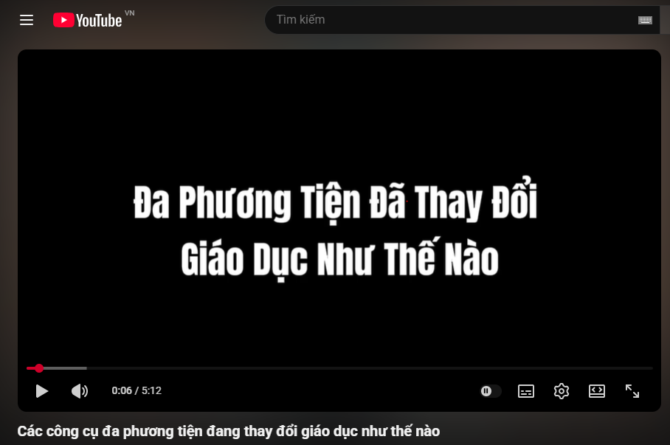
Hình ảnh video giới thiệu được đăng lên youtube

TUẦN 3:

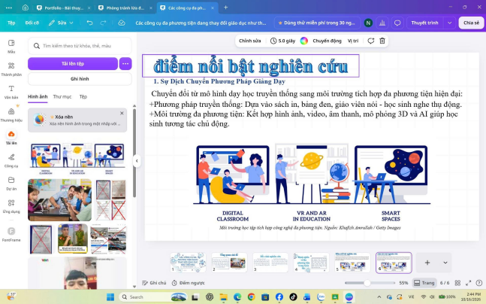
* Chuẩn bị slide thuyết trình:
- Chọn phong cách với chủ đề phù hợp(Canva)
- Điều chỉnh nội dung slide
- Chuyển sang power point
- Xuất file

* Chỉnh sửa nội dung thuyết trình
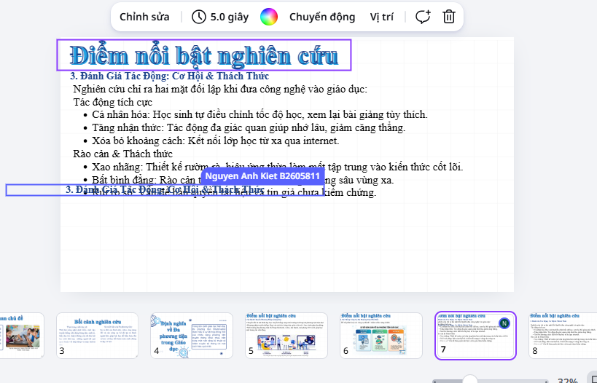
Hình các thành viên chỉnh sửa slide
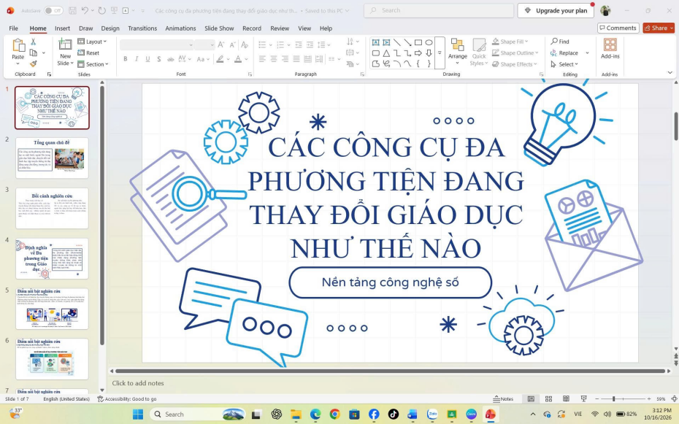

Hình chuyển từ canva sang power point

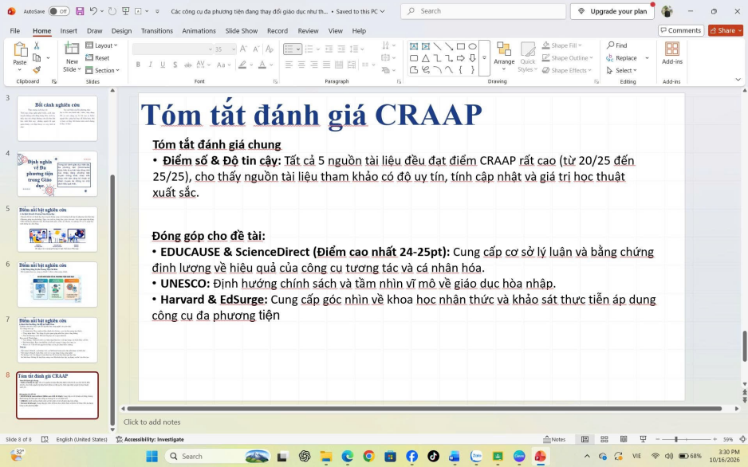
Hình sau khi chuyển slide sang power point

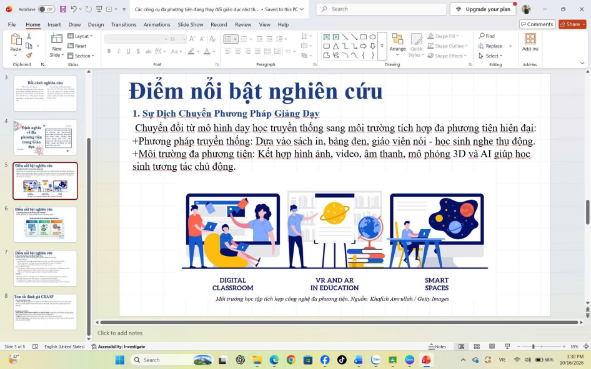

NHỮNG THÁCH THỨC GẶP PHẢI TRONG QUÁ TRÌNH NGHIÊN CỨU DỰ ÁN

- Sự không chính xác trong dữ liệu từ AI
- Quá trình tìm kiếm nguồn thông tin
- Những nguồn thông tin kém uy tín
- Kỹ năng dựng, ghi hình
- Quản lý dự án, phân công nhiệm vụ, ý kiến cá nhân

HỢP TÁC NHÓM
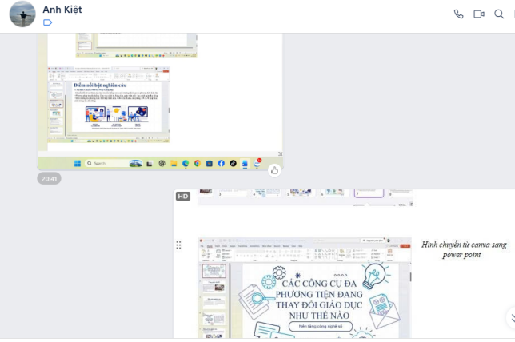
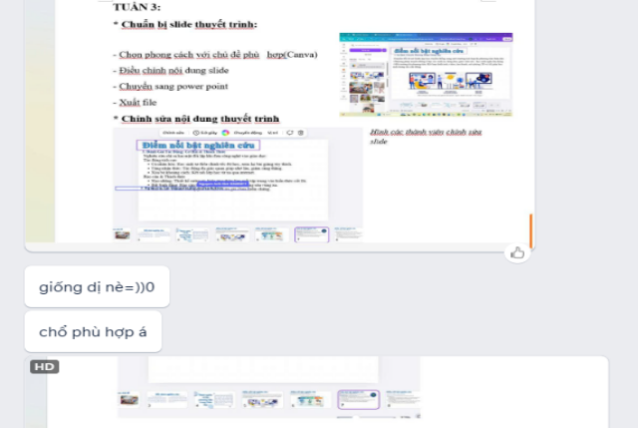
Ảnh hội ý trong zalo về bài thuyết trình
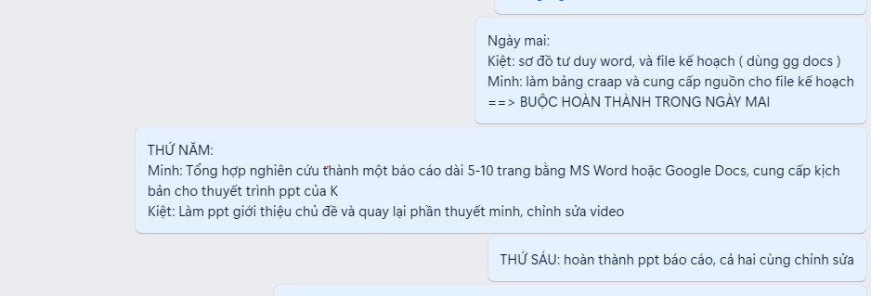
Ảnh phân chia công việc trong quá trình làm bài

VIỆC SỬ DỤNG AI:
- Sử dụng AI trong công tác tìm kiếm thông tin, các nguồn để đánh giá bảng craap
- Tổng hợp định nghĩa và xu hướng phát triển về chủ đề
- Tạo hình ảnh để sử dụng

CÁC KỸ NĂNG ĐÃ ÁP DỤNG:
- Quản lý thời gian: chủ động quản lý, sắp xếp công việc cá nhân để hoàn thành nhiệm vụ được giao đúng thời hạn.
- Giao tiếp và hợp tác: lắng nghe, trao đổi về ý kiến cá nhân. Đóng góp, xây dựng nhằm hoàn thiện bài báo cáo.
- Ứng dụng các công cụ công nghệ số: sử dụng AI để xem xét, đánh giá, xác thực thông tin.

MỤC LỤC BÁO CÁO
CHỦ ĐỀ: CÁC CÔNG CỤ ĐA PHƯƠNG TIỆN THAY ĐỔI GIÁO DỤC NHƯ THẾ NÀO 1
TUẦN 1: 1
* 5 Ý TƯỞNG VỀ CÁCH CÔNG CỤ ĐA PHƯƠNG TIỆN THAY ĐỔI GIÁO DỤC. 1
1. Trợ lý học tập cá nhân hóa 1
2. AI hỗ trợ chấm điểm và phản hồi tự động 1
3. Hệ thống cảnh báo sớm học sinh có nguy cơ bỏ học hoặc sút kém 1
4. Lớp học thực tế ảo tăng cường tích hợp AI 1
5. Đạo đức AI và Phòng chống gian lận học thuật trong kỷ nguyên AI 1
DÀN Ý NỘI DUNG: TRỢ LÝ HỌC TẬP CÁ NHÂN HÓA DỰA TRÊN AI 1
I. Đặt vấn đề & Thực trạng 1
1. Thực trạng giáo dục truyền thống: 1
2. Nhu cầu cá nhân hóa: 2
II. Bản chất & Cơ chế vận hành của Trợ lý AI 2
1. Khái niệm: 2
2. Cơ chế vận hành: 2
3. Nền tảng công nghệ cốt lõi: 2
III. Giá trị & Ứng dụng thực tế 2
1. Lợi ích đối với người học: 2
2. Hỗ trợ cho giáo viên và quản lý: 3
3. Các ứng dụng/Case studies tiêu biểu: 3
IV. Rào cản & Thách thức triển khai 3
1. Rủi ro về dữ liệu và quyền riêng tư: 3
2. Hạn chế về mặt xã hội & kỹ năng: 3
3. Bất bình đẳng trong tiếp cận: 3
V. Định hướng phát triển & Kết luận 3
1. Xu hướng phát triển tương lai: 3
2. Kết luận: 3
CÁC NGUỒN THÔNG TIN TỪ BẢNG CRAAP: 4
1. EDUCAUSE Horizon Report 4
2. UNESCO Guidelines on Digital Tools 4
3. Harvard Usable Knowledge 4
4. ScienceDirect / Computers & Education 4
5. EdSurge Research 4
TUẦN 2: 8
Phần báo cáo nghiên cứu 8
Tạo nội dung đa phương tiện: 13
TUẦN 3: 14
* Chuẩn bị slide thuyết trình: 14
* Chỉnh sửa nội dung thuyết trình 14
NHỮNG THÁCH THỨC GẶP PHẢI TRONG QUÁ TRÌNH NGHIÊN CỨU DỰ ÁN 16
HỢP TÁC NHÓM 16
VIỆC SỬ DỤNG AI: 16
CÁC KỸ NĂNG ĐÃ ÁP DỤNG: 17

MỤC LỤC ẢNH BÁO CÁO
Hình do AI tạo về các công cụ đa phương tiện đang thay đổi giáo dục 7
Hình ảnh video giới thiệu được đăng lên youtube 13
Hình các thành viên chỉnh sửa slide 14
Hình chuyển từ canva sang power point 14
Hình sau khi chuyển slide sang power point 15
Ảnh hội ý trong zalo về bài thuyết trình 16
Ảnh phân chia công việc trong quá trình làm bài 16

